29.04.2020 г. (среда)

Задание для дистанционного обучения
по МДК 01.01 «Технология приготовления полуфабрикатов для сложной кулинарной продукции»:

Задание 1. Выполнить практическую работу «Расчет сырья для приготовления крупнокусковых полуфабрикатов из мяса» (материал прилагается).

Задание 2. Фото о проделанной работе с указанием фамилии прислать на электронный адрес: kazamarova@mail.ru или WhatsApp

Преподаватель - Гафур Ирина Владимировна

Материал для выполнения задания № 1

Практическая работа
Тема: Расчет сырья для приготовления крупнокусковых полуфабрикатов из мяса.

Цель: научиться производить расчет сырья, пищевых продуктов и составлять технологическую карту (ТК) для приготовления крупнокусковых полуфабрикатов из мяса; составлять алгоритм приготовления для приготовления крупнокусковых полуфабрикатов из мяса с подбором технологического оборудования, производственного инвентаря, инструментов и посуды.
Оснащение: учебно – методическое пособие; Сборник рецептур блюд и кулинарных изделий: для предприятий обществ. питания) Авт.-сост.: А.И.Здобнов, В.А.Цыганенко.-К.:,ООО «Издательство Арий», М.: ИКТЦ «Лада», 2009.-680 с.
Порядок выполнения работы:
1. Выполнить практические задания.
2. Ответить на контрольные вопросы
Практические задания:
Задание № 1. Произвести расчет сырья на 10 порций для приготовления крупнокускового полуфабриката из мяса № 544 «Грудинка, фаршированная кашей» (2 вариант по Сборнику рецептур) и оформить технологическую карту (ТК).

Технологическая карта №____

Источник рецептуры Сборник рецептур блюд и кулинарных изделий для предприятий общественного питания, А.И.Здобнов, В.А.Цыганенко, 2009 г, № 544 «Грудинка, фаршированная кашей» (2 вариант по Сборнику рецептур).
Наименование полуфабриката ____________________________________________________
Наименование сырья,  пищевых продуктов | 1 порция, гр |  | _______порций , гр
Наименование сырья,  пищевых продуктов | Масса брутто | Масса нетто | Масса брутто | Масса нетто
Выход
Выход

Технологический процесс приготовления полуфабриката ________________________________ .

Требование к качеству полуфабриката __________________________________________________ .

Условия и сроки хранения полуфабриката ______________________________________________.

Задание № 2. Составить алгоритм приготовления для приготовления крупнокускового полуфабриката из мяса № 544 «Грудинка, фаршированная кашей» с подбором технологического оборудования, производственного инвентаря, инструментов и посуды.

Последовательность выполнения трудовых операций | Необходимое технологическое оборудование, производственный инвентарь, инструменты и посуда для выполнения трудовых операций

Контрольные вопросы:
1. Из каких последовательных операций состоит механическая кулинарная обработка мяса?
2. Как размораживают мясо?
3. Зарисуйте схему говяжьей полутуши с обозначением частей.

Массу полуфабриката запишите в выход

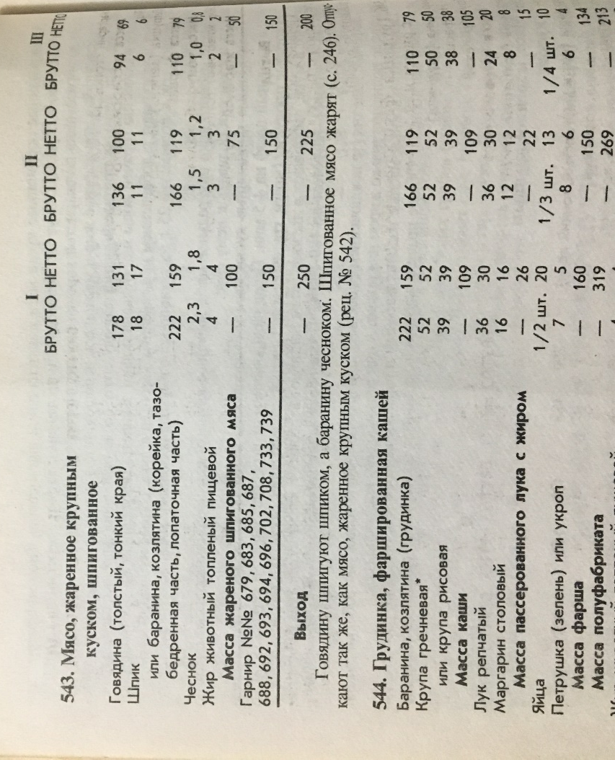

Технологический процесс приготовления полуфабриката

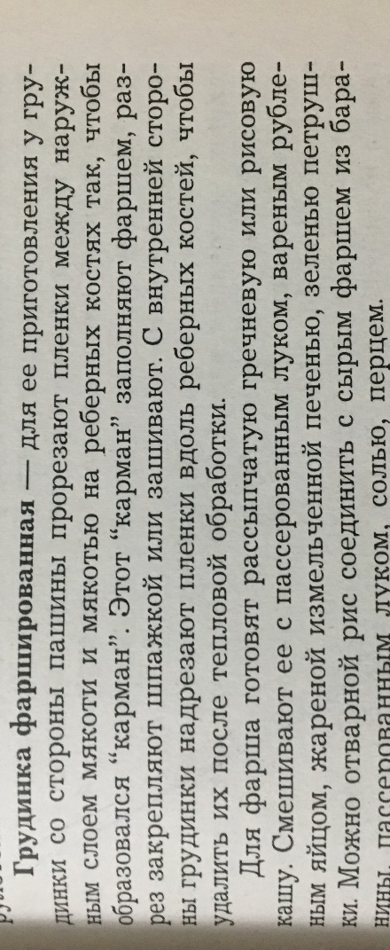

Требование к качеству полуфабриката

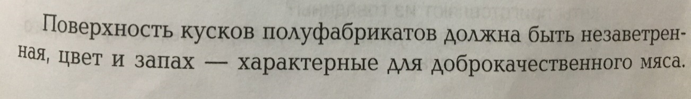

Условия и сроки хранения полуфабриката

